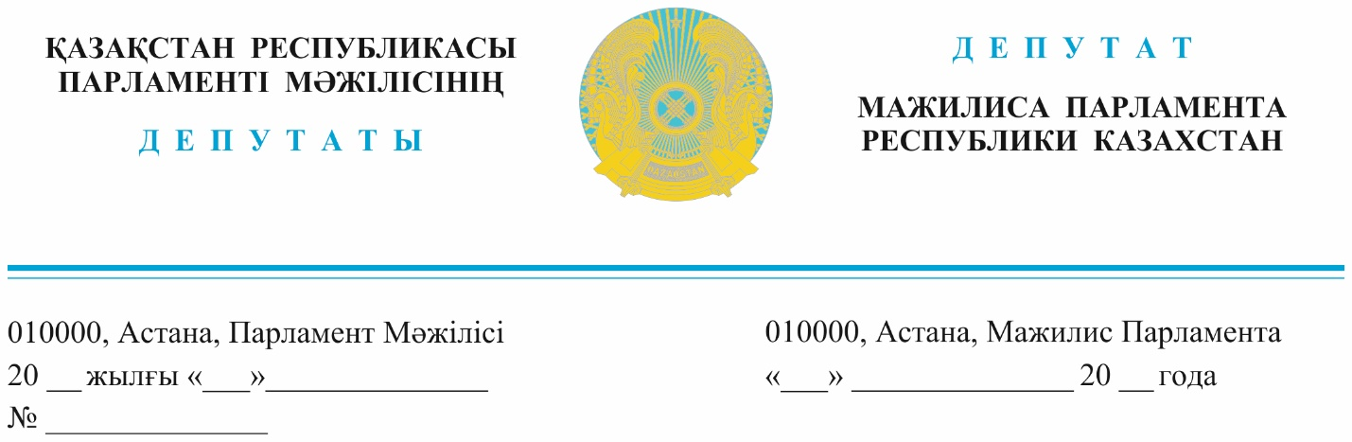

*2023 жылдың 15 мамыр жарияланды*

**Қазақстан Республикасы**

**Премьер-Министрінің**

**Бірінші орынбасары**

**Р. В.Склярға**

**Депутаттық сауал**

**Құрметті Роман Васильевич!**

Мемлекет Басшысы Қасым-Жомарт Кемелұлы Тоқаев су тапшылығының артып жатқанын ұдайы айтуда. Халқы ең тығыз орналасқан Түркістан облысында ауыз сумен, сапалы ауыз сумен қамту проблемасы бүгінде өткір мәселелердің қатарында.

Елімізде кезең-кезеңімен **«Ауыз су» *(2000-2010 жж.)*,** **«Ақбұлақ» *(2011-2014 жж.)*, «Өңірлерді дамыту», «Нұрлы жер» *(2015-2021 жж.)*** бағдарламаларын жүзеге асыру нәтижесінде Түркістан облысында халықты сумен жабдықтау қызметтерімен қамту көрсеткіші Үкіметтің есептерінде   
710 ауылды **93,3 % - ды** немесе **1 517,3 мың адамды** құрайды.Дегенмен,   
124 ауылды елді мекендерде су құбыры мүлдем жоқ, 109, 7 мың адам сапалы таза ауыз суға мұқтаж.

Негізгі себептер: технологиялық жүйелердің тозуы, су құбырларының техникалық жай-күйінің төмендігі, су құбырын тазарту құрылыстарының тиімді жұмыс істемеуі, мамандандырылған ұйымдардың болмауы және су құбыры желілері мен құрылыстарына қызмет көрсету және күтіп-ұстау жөніндегі жұмыс істеп тұрған коммуналдық кәсіпорындардың материалдық-техникалық базасының жеткілікті жарақталмауы және т. б.

Үкіметтің есебіне сәйкес, 2022 жылы сумен жабдықтау және су бұру жүйелерін салу және реконструкциялау үшін 402 жобаны іске асыруға республикалық бюджеттен 280 млрд. теңге бөлінген, оның ішінде қалаларда   
135 жобаға 167 млрд. теңге және ауылдарда 267 жобаға 113 млрд. теңге.

Оның қаншасы Түркістан облысына қарастырылған?   
2022 жылы республика бойынша тексеру және санитариялық-эпидемиологиялық мониторинг жүргізу барысында Түркістан облысы ауылдық елді мекендердегі су құбыры суының сынамасының санитариялық-химиялық көрсеткіштерге зерттеу жүргізілді ме? Қаншасы нормативтік талаптарға сәйкес келмеді. Оны шешу үшін қандай шаралар қабылдануда?

Осы орайда, «AMANAT» партиясы фракциясы келесіні:

1. Түркістан облысының 124 елді мекенінде ауыз сумен қамтамасыз етуге арналған жедел түрде су құбырларын жүргізудің жоспарлы бағдарламасын қабылдауды және жедел түрде су құбырларын жүргізу шараларын іске асыруды;
2. халыққа берілетін ауыз судың сапасы мен қауіпсіздігіне әсер ететін технологиялық жабдықты, тарату желілерін, сүзгілерді және өзге де жабдықтарды уақтылы ауыстырылуын, тарату желілеріне дезинфекция жүргізілуін қадағалауды ұсынады.

**Құрметпен,**

**«AMANAT» партиясы**

**фракциясының депутаты Қ. Балабиев**

**«Ақ жол» ХДП партиясының депутаты Қ.Иса**

Орын.Н.Әшімова

т. 74 67 60